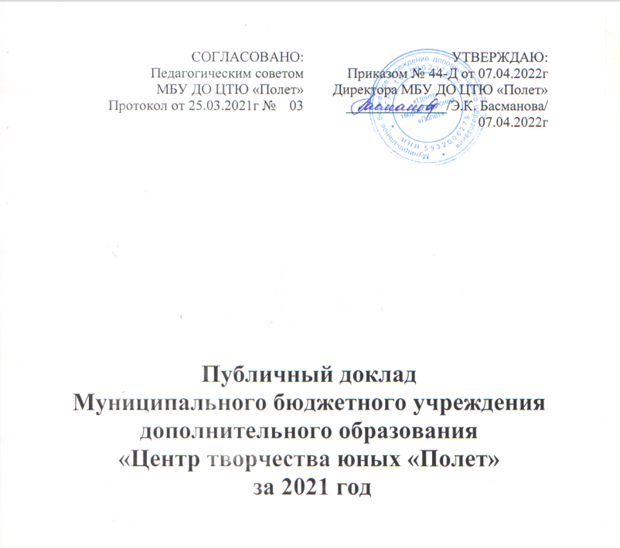

с. Большая Соснова
2022г.

Публичный доклад
Муниципального бюджетного учреждения
дополнительного образования
«Центр творчества юных «Полет» за 2021 год

Название раздела | Содержание
Общая характеристика учреждения | Полное наименование Центра - Муниципальное бюджетное учреждение дополнительного образования «Центр творчества юных «Полет».  Сокращенное наименование Центра: МБУ ДО ЦТЮ «Полет».  Организационно-правовая форма: учреждение.  Тип учреждения: бюджетное.  Тип образовательной организации: организация дополнительного образования.  Лицензия на образовательную деятельность № 5290 от13.04.2016г  Место нахождения Центра: 617080, Пермский край, Большесосновский район, с.Большая Соснова, ул. Ворошилова,5.  Образовательная деятельность осуществляется по следующим адресам:  с.Большая Соснова, ул. Ворошилова, д.5; ул. Ленина, д.25;  ул. Гагарина, д.3; с.Черновское, ул. Октябрьская, д.52;  с. Кленовка, ул. Октябрьская, д.8; с.Тойкино, ул. Школьная, д.10;  с.Петропавловск, ул. Ленина, д.3; с.Лёвино, ул. Специалистов, д.2;  с.Полозово, ул. Центральная, д.11; с.Баклуши, пер. Полевой, д.5;  с.Нижний Лып, ул. Школьная, д.10; с.Заболотово, ул. Школьная, д.3.  Характеристика контингента обучающихся: дети Большесосновского муниципального района от 4 до 18 лет  Основной позицией программы развития Центра является повышение имиджа Центра  Задачи, решавшиеся в отчетном году  Выстроить системную работу по повышению имиджа Центра и качества образовательных услуг, учитывая потребности и запросы обучающихся, их родителей, обеспечивая им досуг и культурные ценности, обеспечить стабильность образовательного процесса широким выбором дополнительных общеразвивающих программ.  Развить творческий потенциал, мотивацию обучающихся  Структура управления – приложение 1  Наличие сайта учреждения https://polet.bsosnova.ru./  Контактная информация  телефон: директор, бухгалтерия 8(34-257) 2-73-32 (факс), методкабинет 8(34-257) 2-90-16  Email: polethtf@bk.ru
2. Особенности образовательного процесса | Наименования и характеристика программ дополнительного образования детей:  - Художественное направление: "ИЗО-студия "Палитра", "Волшебная школа рисования", "Веселый карандаш", "Семицветик", Клуб "Глинчик", "Мастерок", "Чудесная мастерская", "Волшебная нить", "Ремесленник", "Выжигание по дереву", "Образцовый Детский хореографический коллектив "Радуга", Танцевальный коллектив "Планета Детства", Танцевальная студия "МЭЛОНС", "Шьём сами. Шейте с нами!", "Поем вместе", "Школьный хор "Соловушки", "Клуб любителей игры на гитаре", Театр-студия «Арлекин», "Театральный сундучок", Клуб "Весточка";  Также на базе Центра работают детские объединения для детей СОП и группы риска по краткосрочным экспериментальным дополнительным общеразвивающим программам: "Подарок своими руками"; "Модельер"; "Изюминка"  -Социально-педагогическое направление:  "Говорушки", (логопедия), "Азбука дорожной безопасности", Кружок "Шаги в профессии", «Лидер»;  -Естественно-научное направление:  "Интеллект и шахматы", "Клуб Знатоков", "Волонтерский Экологический отряд", "Юные экологи", Клуб по интересам "Зачем? Откуда? Почему?", "Умники и умницы", Кружок "История Британии", "Занимательный английский", Физико-технический кружок "Электроник";  -Туристско-краеведческое направление:  Кружок «Дети и музей», «Маленький пермяк»;  -Техническое направление:  Кружок «Авиа и судомоделирование», "Точка роста", "Конструирование Arduino"  Сроки реализации программ дополнительного образования детей от 1года до 5 лет  Используемые инновационные образовательные технологии педагоги представляют на конференциях и семинарах  Экспериментальная деятельность в 2021г велась в рамках реализации краткосрочных дополнительных общеразвивающих программ  Организация специализированной (коррекционной) помощи детям, в том числе детям с ограниченными возможностями здоровья (деятельность педагогов-психологов, педагогов – логопедов проводится в д\о «Школа будущего первоклассника», а также 3 педагога занимаются с детьми классов коррекции).  В центре нет платных образовательных услуг.  Характеристика системы оценки качества освоения дополнительных общеразвивающих программ: ежегодно проводится диагностика освоения дополнительных общеразвивающих программ (исходная, промежуточная в декабре и итоговая по окончании учебного года).
3. Условия осуществления образовательного процесса | Режим работы учреждения.  Режим и график работы директора: ПН – ПТ с 09 до 18.00 часов  Центр работает с 8.00 ч. до 20.00 ч. в режиме семидневной недели в соответствии с расписанием занятий и календарным учебным графиком, ежегодно утверждаемыми Центром самостоятельно.  Занятия детских объединений по дополнительным общеразвивающим программам на базе других образовательных организаций реализуются в соответствии с расписанием занятий и календарным учебным графиком, ежегодно утверждаемыми образовательными организациями самостоятельно.  Учебно-материальная база, благоустройство и оснащенность IT-инфраструктура - удовлетворительна  Условия для занятий физкультурой и спортом – имеется спортивный зал, где занимается секция «Дзюдо» от МБУ ДО ДЮЦ «Олимп», детских объединений физкультурно-спортивной направленности в МБУ ДО ЦТЮ «Полет» нет.  Условия для досуговой деятельности. На базе Центра в 2021 год организовано и проведено 23 культурно-массовых мероприятия, в том числе 21 в рамках выполнения целевых муниципальных программ, 8 из них прошли в дистанционном формате.  Всероссийская акция «Вальс Победы» в формате офлайн и видеоролики охватила не только обучающихся хореографических детских объединений, но и ребят из г.Очер. Радужный семейный вальс Победы стал Призером Краевого конкурса семейных вальсов.  Условия для обучения детей с ограниченными возможностями здоровья.  Кадровый состав (административный, педагогический, вспомогательный; уровень квалификации; система повышения квалификации; награды, звания, заслуги) - приложение 2  Средняя наполняемость групп – 11 человек
4. Результаты деятельности учреждения, качество образования | Результаты внутренней системы оценки качества образования, принятой в учреждении (приложение 3)  Достижения обучающихся и их коллективов (объединений, команд) в районных, областных, федеральных олимпиадах, конкурсах, соревнованиях и т.п.  Достижения учреждения в конкурсах.  Данные о достижениях и проблемах социализации обучающихся. В 2021 году реализованы краткосрочные, экспериментальные ДОП направленные на привлечение детей находящихся в СОП и группе риска к дополнительному образованию, а также на то, чтобы узнать интересы данной категории и в 2021 году разработать для них ДОП, тем самых увеличить численность контингента.  Правонарушения, поведенческие риски: правонарушений со стороны обучающихся в 2021г не зафиксировано.  Оценки и отзывы потребителей образовательных услуг – отражены в ежегодном анкетировании, а также в благодарностях педагогам от родительской общественности, социальных партнеров.
5. Социальная активность и внешние связи учреждения | Проекты и мероприятия, реализуемые в интересах и с участием местного родительского сообщества, социальные партнеры учреждения: проект ДоброVЦент, объединивший родителей, детей и педагогов, направленный на воспитание детей, образование родителей и развитие педагогов работает в течение 2020-2021, 2021-2022уч.года. Проведено множество мероприятий экологической направленности: фримаркет (сбор макулатура, пластика, Дармарки ненужных вещей), экологические субботники и т.д.  Партнеры, спонсоры учреждения, благотворительные фонды и  фонды целевого капитала, с которыми работает учреждение: с ИП Гладких Н.Ю. заключен договор о сотрудничестве.  Проекты и программы, поддерживаемые партнерами,  спонсорами, фондами.  Взаимодействие с другими образовательными учреждениями детскими садами, школами, учреждениями НПО и СПО и др.).  Участие учреждения в сетевом взаимодействии.  Членство в ассоциациях -профессиональных объединениях – районные и на уровне Центра проблемные группы педагогов по направленностям деятельности, и творческие группы для подготовки и проведения разных мероприятий
6. Финансово- экономическая деятельность | Годовой бюджет составил 6259 т. рублей  Распределение средств бюджета учреждения по источникам их получения; направление использования бюджетных средств (приложение 4)  Платных услуг и предпринимательская деятельность отсутствует
7. Решения, принятые по итогам общественного обсуждения | Информация, связанная с исполнением решений, которые принимаются Центром с учетом общественной оценки его деятельности по итогам публикации предыдущего доклада.  Конкурентоспособность и имидж Центра «подняты» до определенного высокого уровня, благодаря профессиональным педагогическим компетентностям, высокому уровню освоения дополнительных общеразвивающих программ, и работе внутренней системы оценки качества образования в Центре.  Ежегодные мониторинги общественного мнения помогают в организации более действенных, продуктивных, интересных мероприятий разного рода. Например, второй год реализуется совместный с детьми и родителями педагогический проект «ДоброVЦентр». Для продуктивной работы четвертый год проводится неделя открытых дверей, в течение которых традиционно проводятся организационные родительские собрание, опрос социума, запись детей в объединения – мероприятие проходило в режиме NON STOP, с соблюдением всех мер безопасности. Родители с дети заходили с одного входа и, проходя по коридору Центра (как на экскурсии узнавали всю интересующую информацию, кого-то еще награждали за активную экологическую деятельность. В 2021 году тема собрания стала: «Экология для Центра». Были проведены традиционные мероприятия по благоустройству территории Центра творчества и экологические, тематические акции в Центре села. Например, во время акции «76 цветов» дети, родители и педагоги двух объединений разбили клумбы у мемориала и МАУК «РЦКД» в честь 76-тилетия Великой Победы. Экологическая акция «Большесосновские Эковолонтеры-набирает обороты и привлекает ребят не только детских объединений Центра, а еще из разных образовательных организаций. Теперь она муниципальная акция и проходит в четыре тура и второй год активистов будут награждать 1 июня на муниципальном празднике День защиты детей.  Информация о решениях, принятых Центром в течение учебного года по итогам общественного обсуждения, и их реализации отражена в «Отчете о результатах самообследования МБУ ДО ЦТЮ «Полет».  Продолжается реализация краткосрочных дополнительных общеразвивающих программ. В объединения были приглашены обучающихся (5-6 классов). На следующий год необходимо продолжить работы объединений технической направленности, т.к. это способствует увеличению и сохранению контингента обучающихся. Данное решение отражено в протоколе педагогического совета №03 от 25.03.2020г.
8. Заключение. Перспективы и планы развития | Итоги реализации программы развития Центра за отчетный год: целевые показатели выполнены, конкурентоспособность и имидж Центра на достойном уровне.  Задачи реализации программы развития Центра на следующий год и в среднесрочной перспективе: выполнение целевых показателей, совершенствование работы внутренней системы оценки качества образования и качества освоения дополнительных общеразвивающих программ.  Новые проекты должны быть направлены на экологию (социальное волонтёрство); рассмотреть возможность организации объединения по робототехнике, разработав программу и технологии.  Структурные преобразования в Центре прошли в 2021году – не проводились. Методические функции распределены среди заместителя директора по УВР и руководителями РМО и проблемных групп, часть методической работы несут сами педагоги дополнительного образования. Заседания методического объединения проводится в рамках районных заседания, организуемых руководителем РМО и проблемных групп. Планы, отчеты о работе, протокола заседаний ведут руководители, сборник выступлений, докладов педагогов формирует и печатает – заместитель директора по УВР.  В предстоящем году Центр планирует принять участие в конкурсах социального проектирования; создать и реализовать новые педагогические проекты.

Приложение 1
Структура управления
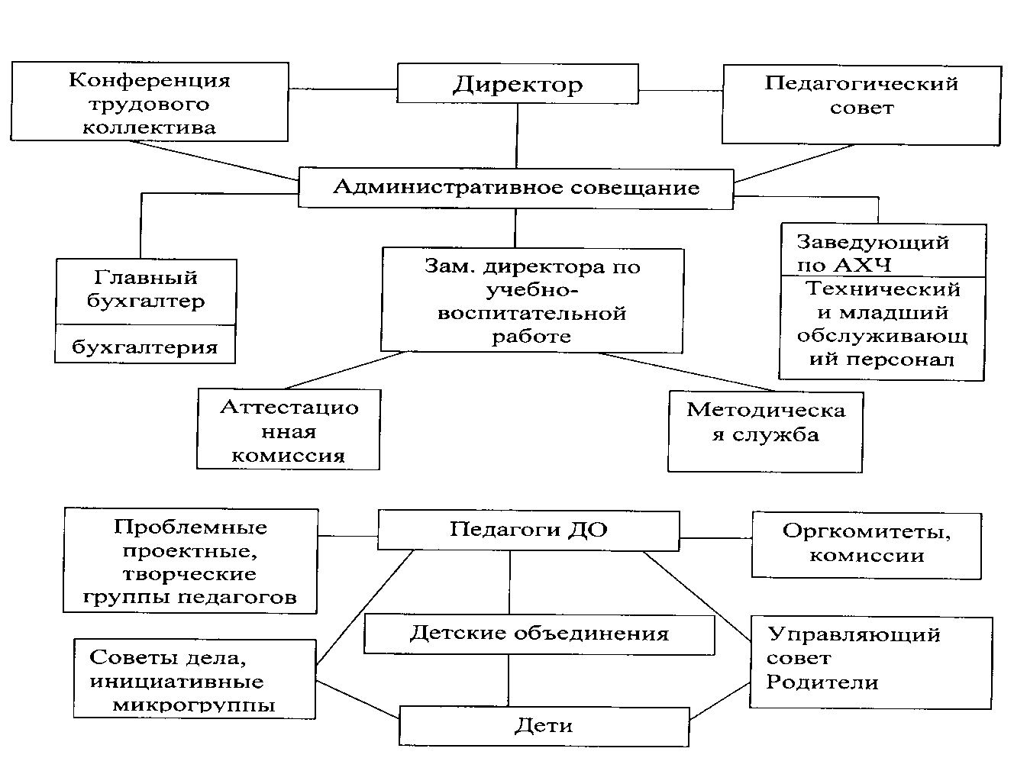
Общее собрание трудового коллектива

Делопроизводитель (учебно-вспомогательный персонал)

Заведующий хозяйством
Слесарь-электрик (отв.за электрохозяйство),
Обслуживающий персонал

Руководитель РМО Заседание РМО
Педагог-организатор

Приложение 2
Сведения о педагогических работниках
муниципального бюджетного образовательного учреждения дополнительного образования
"Центр творчества юных "Полет" на 2021 учебный год
ФИО | Должность | Образование | почетное звание, отраслевая награда | Квалификационная категория | стаж
 |  |  |  |  | общий | по спец -сти
Штатные сотрудники
Басманова Эльвира Каусяровна | директор | высшее |  | Соотв. | 25 | 13
Басманова Эльвира Каусяровна | Внутреннее совместит. педагог дополнительного образования | высшее | Благодарность Министерства образования и науки Пермского края | высшая | 25 | 13
Шистерова Татьяна Николаевна | Заместитель директора по УВР | Среднее спец. Курсы пере-подготовки |  | Соотв. | 18 | 5
Шистерова Татьяна Николаевна | Внутреннее совместит.  педагог дополнительного образования | Среднее спец., |  | первая | 18 | 5
Перевощикова Галина Андреевна | педагог дополнительного образования | Среднее специальное | Почетный работник общего образования РФ | высшая | 32 | 17
Бахарева Ирина Петровна | педагог дополнительного образования | высшее | Почетная грамота Министерства образования и науки Пермского края,  Благодарность Министерства образования и науки Пермского края, Почетный работник общего образования РФ | высшая | 28 | 18
Вдовина Наталья Васильевна | педагог дополнительного образования | высшее | Благодарственное письмо Министерства образования и науки Пермского края | высшая | 37 | 18
Зорина Елена Васильевна | педагог - организатор | Среднее специальное | Благодарность Министерства образования и науки Пермского края | высшая | 35 | 19
Зорина Елена Васильевна | Внутреннее совместит.  педагог – дополнительного образования | Среднее специальное | Благодарность Министерства образования и науки Пермского края, Почетная грамота Министерства образования и науки Пермского края | первая | 35 | 19
Сюбаев Виктор Николаевич | педагог дополнительного образования | высшее | Почетная грамота Министерства образования и науки Пермского края | первая | 49 | 10
Внешние совместители
Большая Соснова
Санникова Ольга Николаевна | педагог дополнительного образования | Среднее специальное |  | высшая | 28 | 6
Кустова Елена Владимировна | педагог дополнительного образования | Высшее |  |  | 24
Юнко Максим Борисович | педагог дополнительного образования | Среднее специальное |  |  | 15 | 1
Груздев Анатолий Михайлович | педагог дополнительного образования | высшее |  | Соотв. | 48 | 10
Паклина Вера Петровна | педагог дополнительного образования | высшее | Почетная Грамота Министерства образования и науки Пермского края | первая | 23 | 8
Мокина Елена Яковлевна | педагог дополнительного образования | высшее | «Почетный работник общего образования РФ | первая | 38 | 7
Силукова Наталья Анасовна | педагог дополнительного образования | высшее
Перевощикова Ирина Андреевна | педагог дополнительного образования | высшее |  |  | 4
Лисков Александр Иванович | педагог дополнительного образования | высшее
с. Черновское
Бочкарёва Ирина Изгаровна | педагог дополнительного образования | высшее | «Почетный работник общего образования РФ | Соотв. | 34 | 8
с. Петропавловск
Калинина Наталья Викторовна | педагог дополнительного образования | высшее |  | Соотв. | 19 | 1
Зайнуллина Марина Михайловна | педагог дополнительного образования | Среднее спец. |  |  | 30 | 1
Полевая Анжела Юрьевна | педагог дополнительного образования | Среднее спец |  |  | 4 | 1
с. Кленовка
Голованова Татьяна Васильевна | педагог дополнительного образования | высшее |  | Соотв. | 31 | 1
Васева Валентина Павловна | педагог дополнительного образования | Среднее спец. педагог |  | Соотв. | 20 | 3
Дробинина Вера Николаевна | педагог дополнительного образования | высшее |  |  | 35 | 1
Турова Светлана Николаевна | педагог дополнительного образования | высшее |  | Соотв. | 29 | 7
с. Баклуши
Коркина Галина Геннадьевна | педагог дополнительного образования | высшее | Почетная Грамота Министерства образования и науки РФ |  | 48 | 10
Гусева Наталья Николаевна | педагог дополнительного образования | Среднее спец, педагог |  | Соотв. | 35 | 4
Вольхин Василий Александрович | педагог дополнительного образования | Среднее спец |  |  | 27
с. Нижний Лып
Балдыкова Таисья Ивановна | педагог дополнительного образования | высшее | «Почетный работник общего образования РФ |  | 40 | 8
Чунарёва Галина Валентиновна | педагог дополнительного образования | высшее |  | Соотв. | 34 | 8
Безумова Мария Леонидовна | педагог дополнительного образования | высшее |  |  | 5
с. Полозово
Русанова Татьяна Васильевна | педагог дополнительного образования | высшее |  | первая | 34 | 4
Кожина Ольга Борисовна | педагог дополнительного образования | Среднее проф. |  |  | 30
Коняев Вадим Юрьевич | педагог дополнительного образования | высшее
с. Лёвино
Женихова Валентина Николаевна | педагог дополнительного образования | Среднее спец, педагог |  | Соотв. | 35 | 1
с. Тойкино
Пустовалов Иван Николаевич | педагог дополнительного образования | Среднее педагог |  |  | 10 | 3
Сливка Станислав Степанович | педагог дополнительного образования | Высшее |  |  | 10
Детские объединения по всем направленностям (художественная, естественнонаучная, социально-педагогическая, туристско - краеведческая, техническая) осуществляют образовательную деятельность в соответствии с дополнительными общеразвивающими программами под руководством педагогов дополнительного образования:
МБУ ДО ЦТЮ "Полет": "ИЗО-студия "Палитра", Клуб по интересам "Зачем? Откуда? Почему?", рук. Бахарева И.П.; "Чудесная мастерская", рук. Вдовина Н.В.; Танцевальная студия "МЭЛОНС", рук. Санникова О.Н.; "Образцовый Детский хореографический коллектив "Радуга", рук. Басманова Э.К.; д/о "Шьём сами. Шейте с нами!", "Выжигание по дереву", рук. Шистерова Т.Н.; д/о "Лидер", рук. Зорина Е.В.; "Кружок Авиа и судомоделирования", рук. Сюбаев В.Н.; "Клуб любителей игры на гитаре", рук. Юнко М.Б.; Клуб "Глинчик" (Арт-рисование, батик), рук. Перевощикова Г.А.; "Конструирование Arduino", рук. Сливка С.С.
Также на базе Центра работают детские объединения для детей СОП и группы риска по краткосрочным экспериментальным дополнительным общеразвивающим программам:"Подарок своими руками», рук. Бахарева И.П.; "Модельер", рук. Шистерова Т.Н.;"Июминка", рук. Вдовина Н.В.
МБОУ «Нижнелыпская СОШ: «Волшебная школа рисования», рук.Чунарёва Г.В.;
МБОУ «Петропавловская СОШ»: Клуб "Глинчик", рук. Перевощикова Г.А.; "Семицветик", рук. Зайнуллина М.М.; "Школьный хор "Соловушки", "Говорушки", рук. Калинина Н.В.; "Юные экологи", рук. Полева А.Ю.
МБОУ «Левинская СОШ»: д/о "Веселый карандаш", рук.Женихова В.Н.;
МБОУ «Полозовская СОШ»: "Ремесленник", рук. Коняев В.Ю., Танцевальный коллектив "Планета детства", рук. Кожина О.Б.;
МБОУ «Кленовская СОШ»: «Поем вместе", "Шаги в профессии", рук. Турова С.Н.; "Театральный сундучок", рук. Голованова Т.В.; "Умники и умницы", рук. Васева В.В., «Дети и музей", рук. Голованова Т.В. и Васева В.В., "Занимательный английский", рук. Дробинина В.Н
МБОУ «Баклушинская ООШ»: "Мастерок", рук. Вольхин В.А., Театр-студия «Арлекин», рук. Коркина Г.Г.; «Азбука дорожной безопасности», рук. Гусева Н.Н.
МБОУ «Черновская СОШ» им. А.С. Пушкина: "История Британии", рук. Бочкарева И.И.;
МБОУ «Большесосновская СОШ»: "Волонтерский Экологический отряд", рук. Силукова Н.А., "Клуб Знатоков", рук. Зорина Е.В.; Физико-технический кружок "Электроник", рук. Груздев А.М.; с/п «Большесосновский д/сад»: Клуб «Весточка», рук. Мокина Е.Я.
МБОУ «Нижнелыпская ООШ»: «Маленький пермяк», рук. Безумова М.Л.
МБОУ "Тойкинская СОШ": "Интеллект и шахматы", рук. Пустовалов И.Н; "Конструирование Arduino", рук. Сливка С.С.

Приложение 3
РЕЗУЛЬТАТЫ ВНУТРЕННЕЙ СИСТЕМЫ ОЦЕНКИ
КАЧЕСТВА ОБРАЗОВАНИЯ И ОСВОЕНИЯ ДОПОЛНИТЕЛЬНЫХ ОБЩЕРАЗВИВАЮЩИХ ПРОГРАММ.

Для мониторинга результаты прошлых лет рассматриваются в динамике (общей диаграмме) на основании чего делаются выводы, ставятся цели и задачи для дальнейшего их решения. Это поможет выстроить положительную динамику роста освоения дополнительных общеразвивающих программ в Центре. А также обратить внимание на то, что показатели на окончание календарного года отличаются от итогов учебного года, когда уровень освоения дополнительных общеразвивающих программ приближен к 100%.
Статистика показателей за 2018-2021гг.
Предпочтение отдавалось больше художественно-эстетическому и естественнонаучному направлению. В конце года число обучающихся переставших посещать занятия в детских объединениях было равно «0», если учитывать, что на место выбывшего приходил «новенький».
Естественный отсев возможен всегда по причине высокой учебной нагрузки для детей в школе, и в детских объединениях. Но для увеличения: качества усвоения дополнительных общеразвивающих программ, результативности работы, количества победителей и призеров на краевом, всероссийском и международном уровнях среди обучающихся, то своего рода «взаимозамещение» детей на более целеустремленных и талантливых становится нормальным явлением.
Краткий анализ динамики результатов успеваемости и качества знаний
Результаты освоения обучающимися ДОП по показателю «успеваемость» в 2021 году и примыкающих к нему периодов в диаграмме мониторинга диагностики качества образования.

Приложение 4
Финансовое обеспечение
Бюджетное финансирование предназначено на возмещение и оплаты муниципальных услуг в сфере образования «Организация предоставления дополнительного образования детям по программам неспортивной направленности». Данные взяты из статистического отчёта 1-ДО за 2021г
Сведения об источниках получения средств на 2021год
Объём финансирования всего – 6259т.руб.
Текущее бюджетное финансирование – 7178т.руб., третий год сокращается (в 2019г на 46т.руб, в 2020г на 793т.рубл., 2021г на 126т.руб. меньше предыдущего года)
Расходы – всего – 5938т.руб. сократились на 18т.руб.,
Оплата труда и начисления на оплату труда – 5598т.рублей, повысилось на 71т.руб (после сокращения в 2019-на 86 т.руб., в 2020 – на 9т.руб.)
Приобретение услуг – 27361т.руб., третий сокращается (в 2019 - на 398т.руб., в 2020 на 37т.руб., 2021- на 88 т.руб.) в т.ч.:
Услуги связи – 52т.рублей, увеличилось (в 2019-на 18т.руб., 2020г – на 3т.руб., в 2021г - 3т.руб.)
Транспортные услуги –0т.рублей,
Коммунальные услуги – 93т.рублей, сократилось (в 2020г - на 49т.рублей, в 2021г – на 22т.руб.)
Услуги по содержанию имущества – 78т.рублей, (в 2020 г -увеличилось на 55т.рублей, в 2021г сократилось вдвое - на 70т.руб.)
Прочие услуги – 50т.рублей, (в 2020г -сократилось на 46т.руб., в 2021г увеличилось на 3т.руб.)

